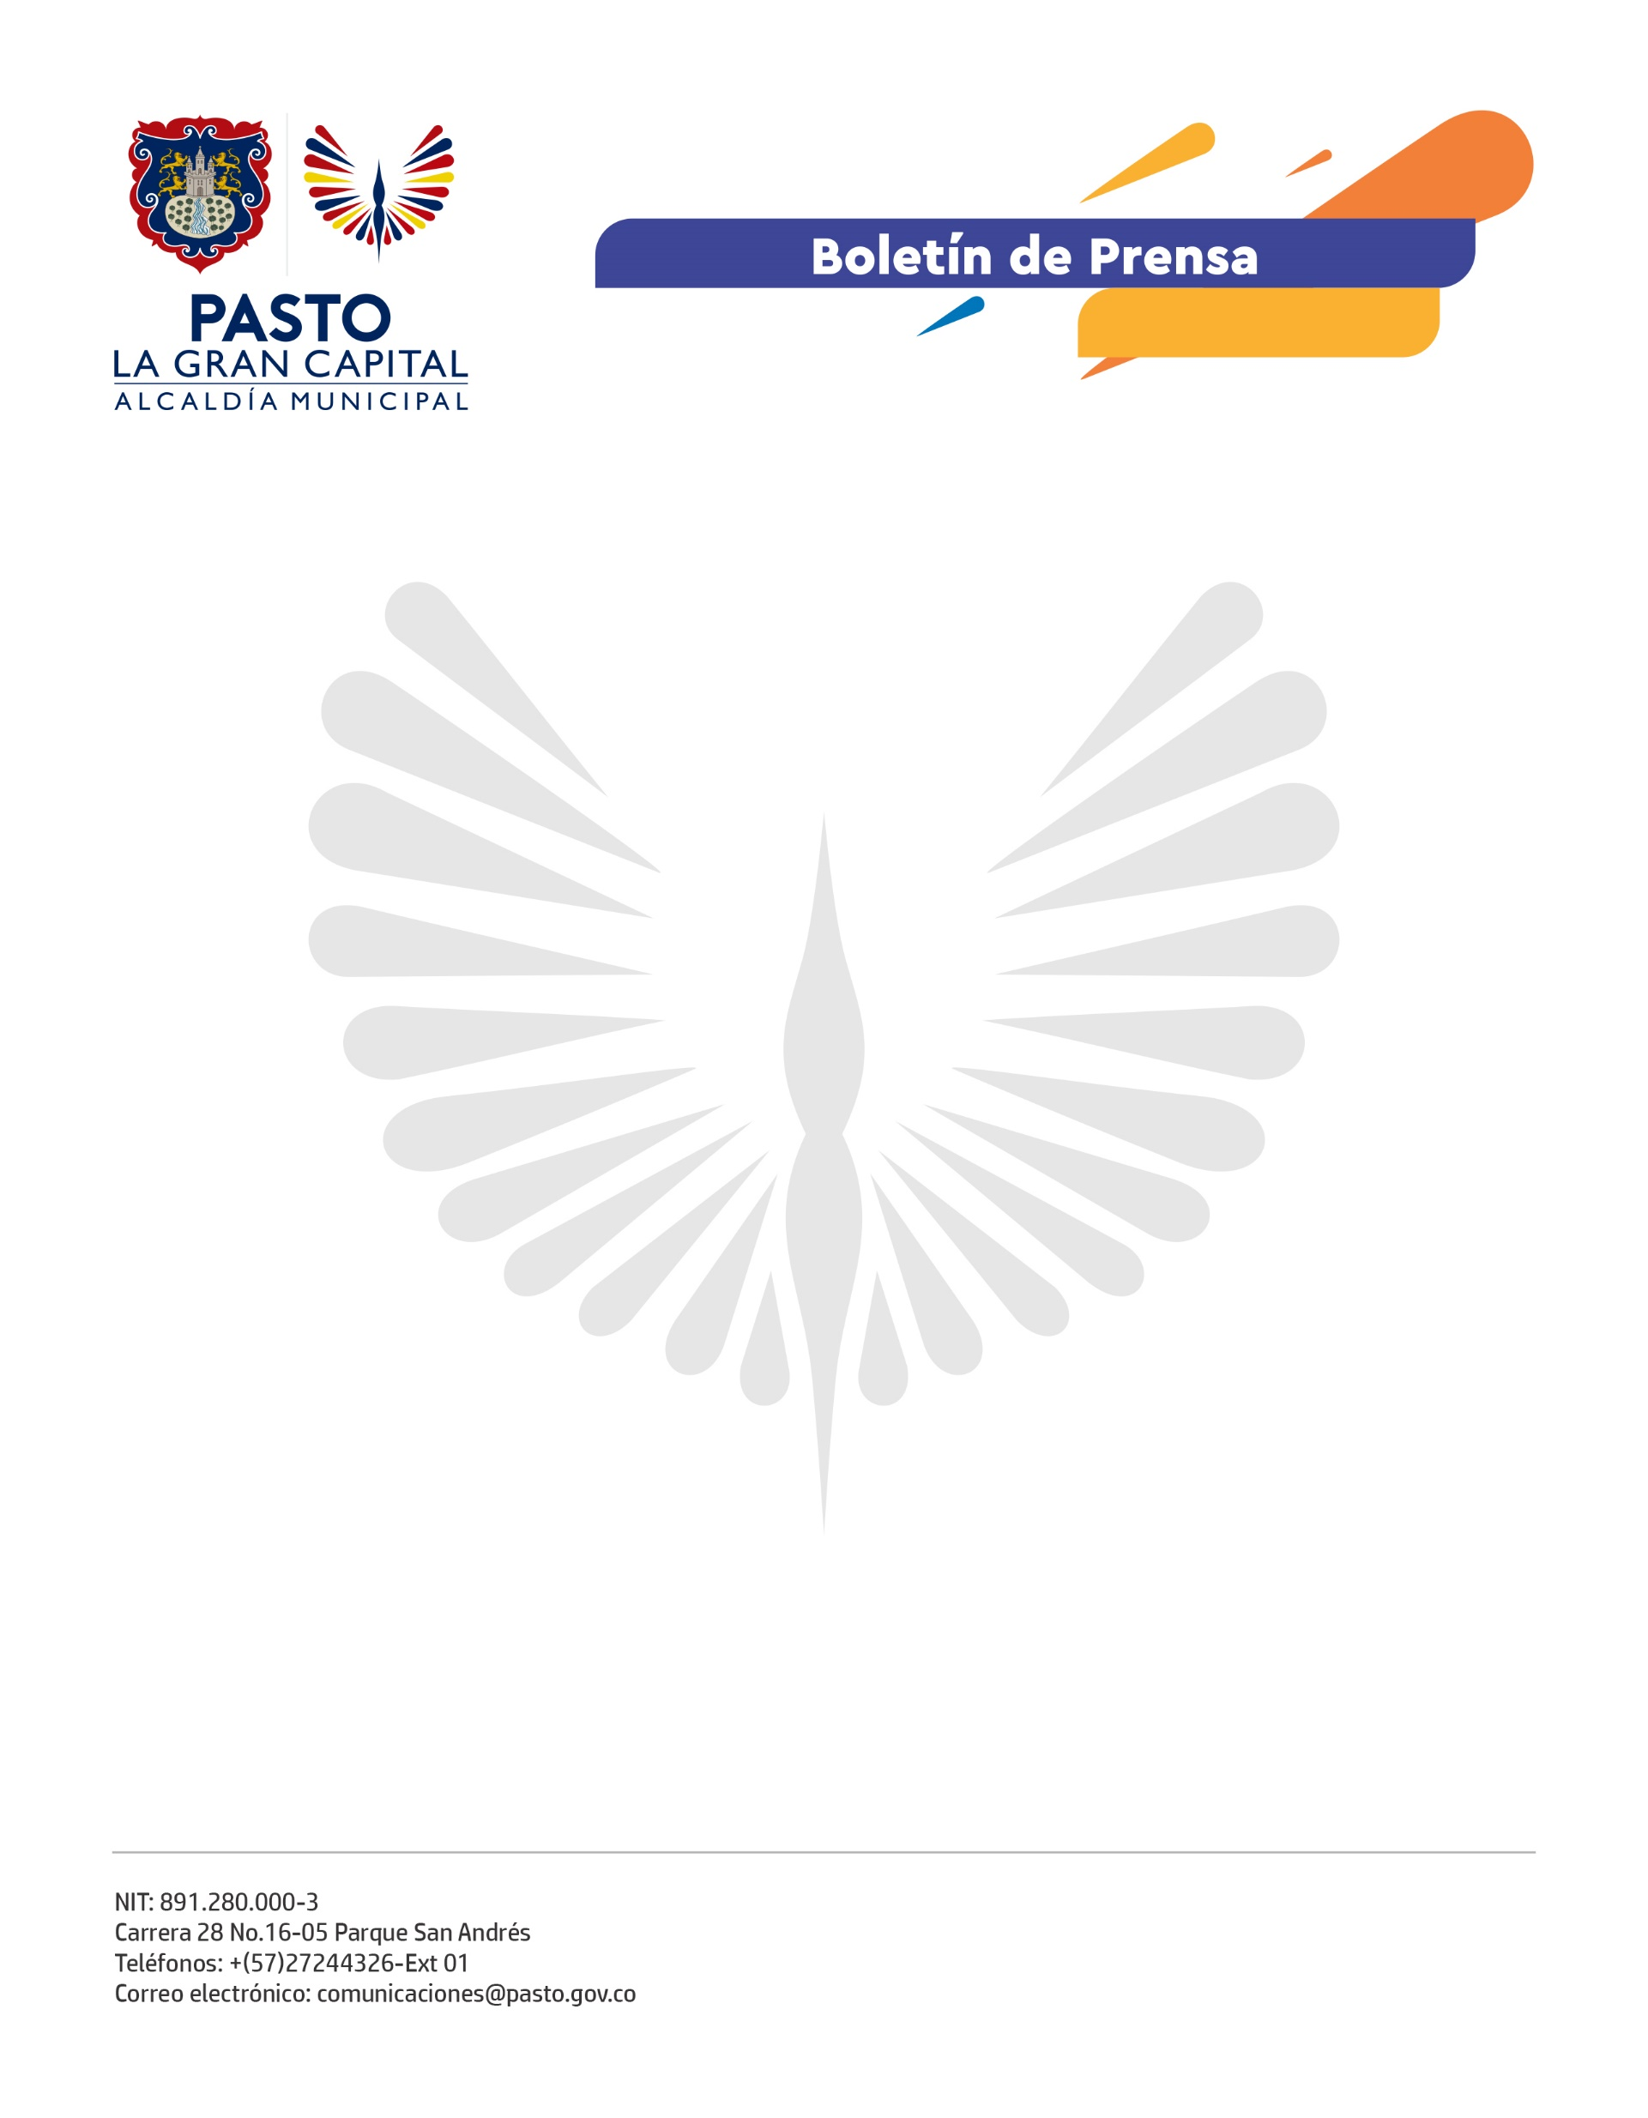
No. 417
9 de septiembre de 2021

CON POBLACIÓN VÍCTIMA DEL CONFLICTO, ALCALDÍA DE PASTO CONMEMORÓ EL DÍA NACIONAL DE LOS DERECHOS HUMANOS

Con presencia de la Defensoría del Pueblo, Policía Nacional, las Secretarías de Gobierno y de las Mujeres, Orientaciones Sexuales e Identidades de Género, así como de asociaciones y representantes de víctimas; la Alcaldía de Pasto conmemoró el Día Nacional de los Derechos Humanos.

Durante este evento que tuvo lugar en la Cámara de Comercio de Pasto, Rocío Granja Moncayo, representante de la Asociación de Desarrollo Integral para Víctimas regional Nariño, agradeció la invitación de la Administración Municipal y resaltó que estos eventos dignifican a las personas a quienes les vulneraron sus derechos.

“Para nosotros es importante visibilizar el trabajo que realizamos con nuestras comunidades. Seguimos luchando por reivindicar sus derechos y le apostamos a la paz, la reconciliación y el perdón siempre pensando en reconstruir aquello que fue quebrantado durante el conflicto”, dijo.

Por su parte, Liliana Villota Arce, representante de la Asociación de Víctimas y Violencia del conflicto armado, agregó que la conmemoración de este importante día realizada por la Secretaría de Gobierno, los llena de esperanza para poder seguir adelante y alcanzar la tan anhelada paz.

Finalmente, Hilary Agreda, coordinadora del componente LGBTI de la Secretaría de Mujeres, Orientaciones Sexuales e Identidades de Género, indicó que las distintas dependencias de la Alcaldía se articulan de manera constante para sacar adelante la agenda de paz y garantizar el goce pleno de los Derechos Humanos a toda la población de la capital nariñense.

